Домашнее задание для 3 ДОП, от 23.09./27.09.23.
- Тональность Ля мажор и фа диез минор.
Переписать себе в тетрадь обе гаммы, подписать римскими цифрами ступени, выделить устойчивые и неустойчивые ступени и подписать буквами главные ступени.
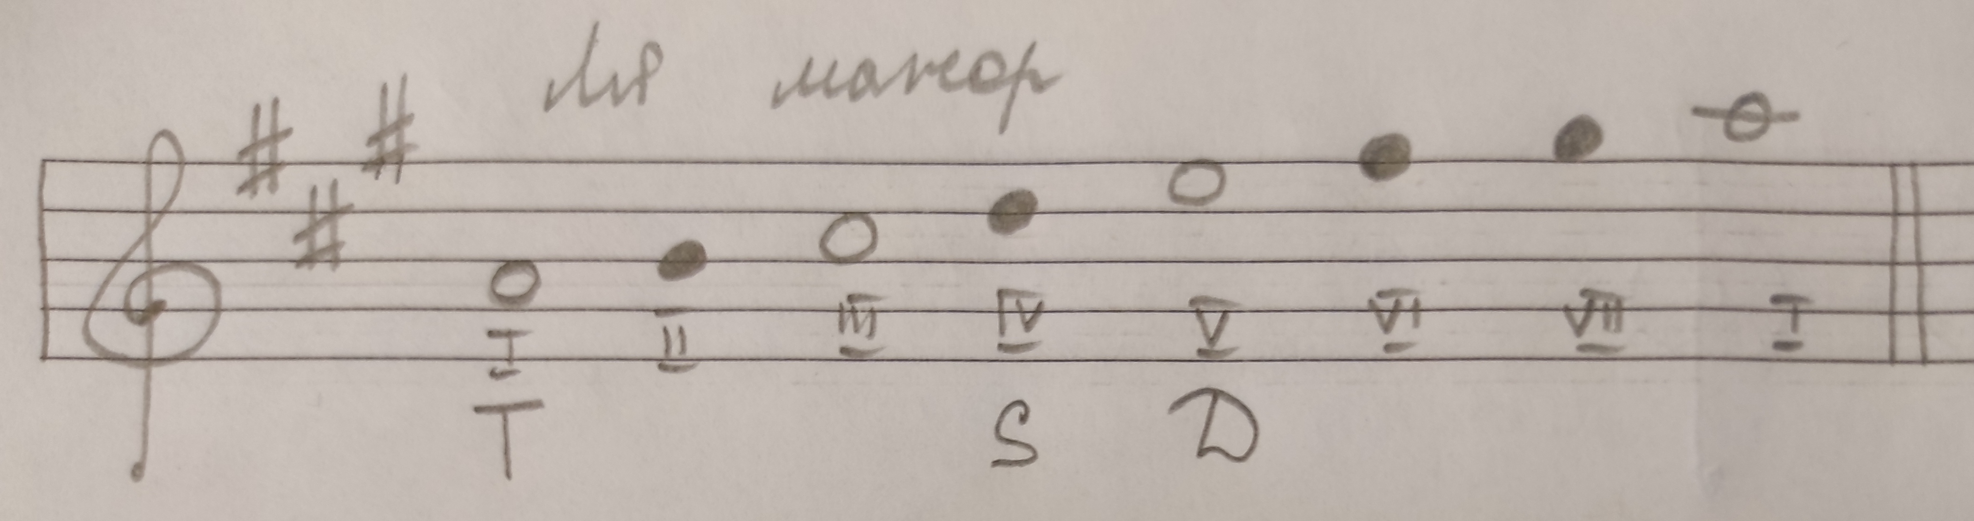
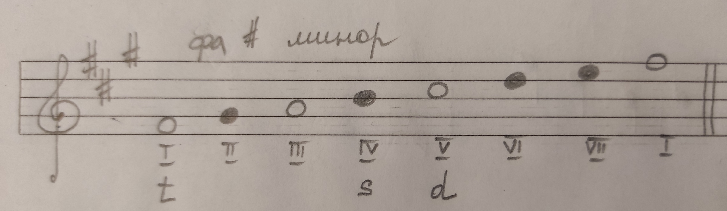
* Обратите внимание, что все обозначения и название тональности в миноре пишутся с маленькой буквы, а мажоре с большой.
- Квинтовый круг (теория):
- Запомнить как расположены все тональности (по квинтам от тоники до тоники);
- Что такое параллельная тональность? Как еë найти?
- Ключевые знаки: "Соль мажора", "ми минора", "Фа мажора", "ре минора", "Ре мажора", "си минора", "Си-бемоль мажора", "соль минора", "Ля мажора" и "фа-диез минора".
- Порядок диезов: фа, до, соль, ре, ля, ми, си; и бемолей: чи, ми, ля, ре, соль, до, фа.

